Отчёт по лабораторной работе №2

Архитектура компьютера НММбд-03-24

Туева Анастасия Юрьевна

Содержание

# 1 Цель работы

Целью данной работы является изучить идеологию и применение средств контроля версий. Приобрести практические навыки по работе с системой git.

# 2 Выполнение лабораторной работы

Сначала нам нужно создать аккаунт на github и настроить его. (рис. 1).

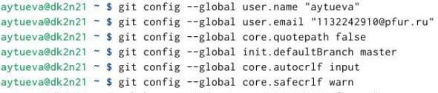

Рис. 1: Настройка git

Для последующей идентификации пользователя на сервере репозиториев необходимо сгенерировать пару ключей. (рис. 2).

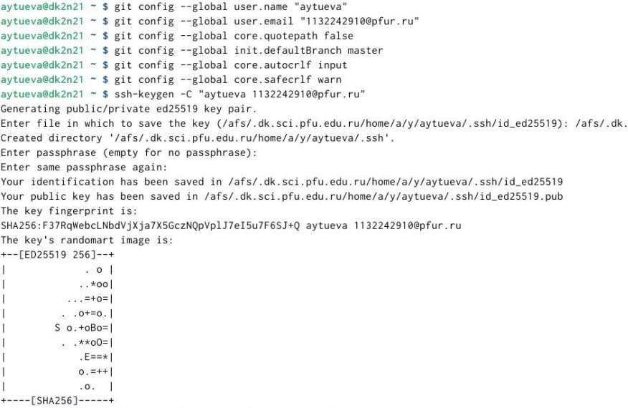

Рис. 2: ssh ключ

Теперь мы можем создать репозиторий и клонировать его с помощью github. (рис. 3).

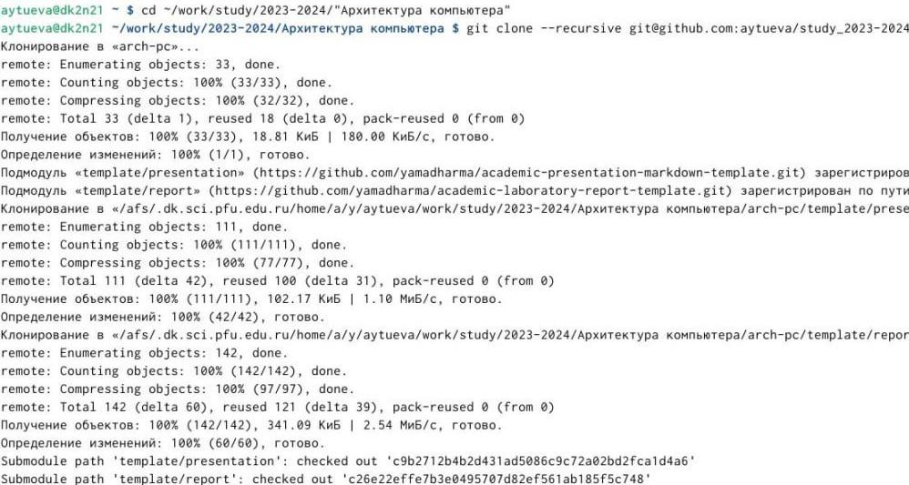

Рис. 3: создание и клонирования репозитория

Также нам нужно настроить каталог курса, удалить ненужные файлы и создать необходимые каталоги (рис. 4).

Рис. 4: настройка каталога курса

Рис. 4: настройка каталога курса

Отправим все изменения на github (рис. 5).

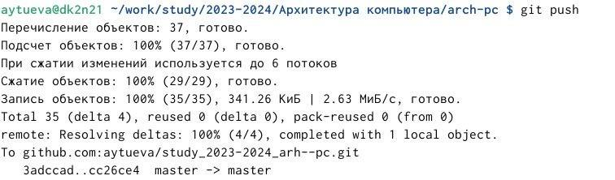

Рис. 5: отправка файлов на сервер

# 3 Выполнение самостоятельной работы

Чтобы сохранить все отчёты на github, нам нужно сначала добавить файлы с отчётами в соответствующие каталоги, которые мы создали в ходе выполнения этой лабораторной работы. Используя изученные команды мы можем загрузить все отчёты на github (рис. 6).

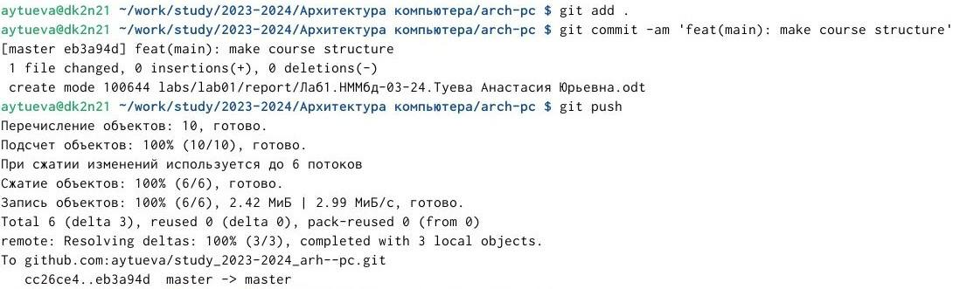

Рис. 6: загружаем отчёт на github

Проделываем всё тоже самое с отчётом по Лабораторной №2 (рис. 7).

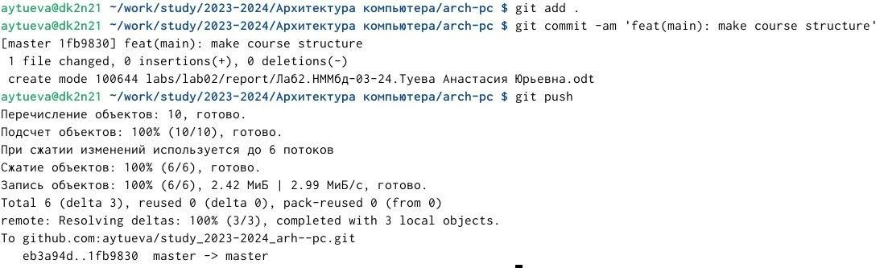

Рис. 7: загружаем отчёт на github

# 4 Выводы

Я изучила идеологию и применение средств контроля версий и приобрела практические навыки по работе с системой git.